МУНИЦАЛЬНОЕ УЧРЕЖДЕНИЕ ДОПОЛНИТЕЛЬНОГО ОБРАЗОВАНИЯ
ИРКУТСКОГО РАЙОННОГО МУНИЦИПАЛЬНОГО ОБРАЗОВАНИЯ
«ХОМУТОВСКАЯ ДЕТСКАЯ МУЗЫКАЛЬНАЯ ШКОЛА»

М Е Т ОД И Ч Е С К А Я Р А З Р А Б О Т К А

ДИДАКТИЧЕСКИЕ ИГРЫ НА УРОКЕ СОЛЬФЕДЖИО

Преподаватель теоретических дисциплин
МУДОИРМО «Хомутовская ДМШ»
Петрушина Н.В.

с. Хомутово 2021г
СОДЕРЖАНИЕ

1.Введение

2.Дидактическая игра.
3.1.основные функции дидактической игры
3.2.структура дидактической игры
3.3.методика организации дидактических игр
3.4.основные виды игр по форме проведения
3.5.основные виды игр по цели использования

3.Заключение. Выводы.

4.Список использованной литературы.

5.Приложение. Эстафета по теории музыки для учащихся 3- 4 классов. «Большое космическое путешествие»

Цель работы: Определить место и роль дидактической игры в процессе
обучения, необходимость применения игр на уроках
сольфеджио.
Задачи:
1.Необходимость игр в современных условиях
2.Воспитательное и образовательное значение игры в учебном
процессе.
3.Особенности дидактической игры, её функции, структура, методика
организации.
4.Место дидактической игры в системе занятий на уроках сольфед-
жио, классификация дидактических игр.

Введение
Сольфеджио- дисциплина практическая, включающая в себя разнообразные формы работы, способствующие воспитанию и развитию музыкального слуха; анализ на слух, диктант, чтение с листа, интонационные упражнения. Весь этот комплекс навыков и умений должен полностью опираться на теоретические знания, и только тогда его можно назвать системой развития музыкального слуха.
Учебный процесс включает в себя различные виды деятельности, и каждый по-своему из них активизирует учащихся, пробуждает их самостоятельность, творческую мысль. Но зачастую сольфеджио превращается в утомительное, однообразное (из урока в урок) чередование форм работы, ставших привычными и неинтересными для учащихся. (известно, к примеру, отношение детей к музыкальному диктанту).
Разнообразить учебный процесс, изменить отношение детей к уроку сольфеджио поможет дидактическая игра. Она способствует как приобретению знаний, так и развитию многих качеств личности. Об образовательном и воспитательном значении игры говорили классики педагогики. Е.А.Каменский отмечал «Какое бы занятие не начинать, нужно прежде всего возбудить у учеников серьёзную любовь к нему, доказав превосходство этого предмета, его пользу, приятность и что только можно»
О том, чтобы сделать обучение легким и увлекательным К. Д Ушинский писал «…лучше всего приучить дитя прямо к выполнению его учебных обязанностей, каковы бы они не были; но облегчить ему эти обязанности там, где можно, интересом предмета…»
Интерес к предмету- вот, что может сделать обучение лёгким. Занимательность как раз и является тем средством, которое возбуждает интерес, заставляет думать, мыслить. Для музыкальной школы важно, что игра – исток художественного мышления и творчества. Это давно замечено не только педагогами, но и писателями. Л.Н.Толстой считал игру началом своей духовной жизни, соотносил её со всей своей деятельностью.
Как часто сказка вдохновляла композиторов, воспитывала в них настоящих музыкантов. «… Ещё мне не было двух лет, как я уже хорошо различал все мелодии, которые мне пела мать; затем трёх или четырёх лет я отлично бил в игрушечный барабан в такт, когда отец играл на фортепиано. Отец часто менял темп и ритм, и я сейчас же за ним следовал». Вот и пример дидактической игры, на котором воспитывался слух Н.А.Римского-Корсакова.

2.Дидактичская игра
Игра в равной мере способствует приобретению знаний, активизирует учебный процесс и развивает многие необходимые качества личности. Игра- не только деятельность младших школьников, но необходимый вид деятельности для подростков. Необходимо определить, кто играет охотнее. А также, исходя из возрастных особенностей, определить форму игры и органично внести в план и тему урока. А с удовольствием будут играть и малыши, и выпускники. Для учащихся младших классов можно найти огромное количество игр (это и подвижные – в курсе ритмики, и задания с кубиками, и рисование, то в старших классах о игре забывают. Хотя старшеклассники увлечены интеллектуальными играми, многогранными и многофункциональными эстафетами.)

2.1.Основные функции дидактической игры.
Дидактическая игра представляет собой многоплановое педагогическое явление: она и игровой метод обучения, и форма обучения, и самостоятельная игровая деятельность, и средство всестороннего воспитания ребёнка. Основу дидактической игры составляет органическая взаимосвязь игровой деятельности и интересного усвоения знаний. Дидактическая игра- игра познавательная, направленная на расширение, углубление, систематизацию знаний, воспитание познавательных интересов
Воспитание познавательных способностей.
Дидактическая игра как игровой метод обучения, развивается в двух видах:
1.Игры- занятия(урок). 2.Дидактические игры.
1.В первом случае ведущая роль принадлежит преподавателю, который для повышения у учащихся интереса к занятиям использует разнообразные игровые приёмы, создаёт игровую ситуацию, вносит элементы соревнования. Использование разнообразных компонентов игровой деятельности сочетается с вопросами, указаниями, объяснениями, показом. С помощью игр-уроков преподаватель не только передаёт определённые знания, формирует представления, но и учит детей играть. Дидактическая игра направлена на осуществление задач умственного воспитания, а значит особо важна при изучении теории музыки и теоретических вопросов в курсе сольфеджио.
2.Во втором случае -дидактическая игра как форма обучения содержит два начала: учебное (познавательное) и игровое (занимательное). Преподаватель одновременно является и учителем и, участником игры, он учит, играя, а дети, играя, учатся.
Дидактическая игра, как самостоятельная, основана на осознанности этого процесса. Самостоятельная игровая деятельность осуществляется только в том случае, если учащиеся проявляют интерес к игре, её правилам и действиям, если эти правили ими усвоены. Преподаватель усложняет игру, расширяет вариативность. Самостоятельная игровая деятельность не исключает управление со стороны взрослого, он равноправный участник. При определении победителя (если это нужно) учащимся предоставляется возможность самим назвать лучшего.
Дидактическая игра выступает и как средство всестороннего воспитания личности ребёнка.
Игра направлена на осуществление задач умственного воспитания. С помощью дидактических игр и игр-уроков преподаватель приучает учащихся самостоятельно мыслить, использовать полученные знания в различных условиях в соответствии с поставленной задачей. В игре развивается умение выражать свои мысли, способность аргументировать свои утверждения, доводы. Играют роль обучающие игры и в нравственном воспитании. Так, наблюдая за поведением учащихся в играх, педагог отмечает их поступки, развивая положительные игровые взаимоотношения, чувство взаимопомощи. Помогают игры и в трудовом воспитании, воспитывая бережное отношение к игровому материалу, особенно если он изготовлен самими учащимися (фишки, кубики, карточки и.т.д). Кроме того, игра укрепляет коллективные эмоции, переживания, создаёт положительный эмоциональный подъём, развивает чувство ритма, слух (как мелодический, так и гармонический), навыки чтения с листа, определение на слух.
Но, чтобы успешно проводить всю воспитательную работу с учащимися, необходимо очень хорошо знать индивидуальные способности каждого ученика,- как положительные, так и отрицательные. В ходе игры преподаватель отмечает, что одни учащиеся много знают, смело отвечают, действуют увереннее, другие держатся в стороне, замкнуто. Бывает и так, что ученик знает много, но не проявляет смекалки, находчивости, а другой при меньших знаниях сообразителен, отличается быстротой и гибкостью мышления. Посредством игр многие проявления в характере учащихся можно корректировать. Большое значение имеют не только игровые правила, но и правила общения (вежливость, аккуратность, справедливость и.т.д)
2.2. Структура дидактической игры
Структура дидактической игры позволяет по мере развития у учащихся определённых качеств: воли, памяти, произвольного внимания и др. Независимо от вида игр, дидактическая игра имеет определённую структуру, отличающуюся от других видов игр, упражнений, обычных видов работы на уроке.
Игра, используемая для обучения, должна содержать прежде всего обучающую, дидактическую задачу. Играя, учащиеся решают эту задачу в занимательной форме, которая достигается определёнными игровыми действиями. Обязательным компонентом игры являются её правила, благодаря которым преподаватель в ходе игры управляет поведением учащихся, воспитательно –образовательным процессом.
Обязательными структурными элементами дидактической игры являются: дидактическая задача, игровые действия и правила.

Дидактическая задача.
Для выбора задачи необходимо знать уровень подготовленности учеников т.к. в играх они должны оперировать уже имеющимися знаниями и умениями. Надо иметь ввиду, какие знания должны усваиваться, закрепляться в игре, какие вокально- интонационные навыки развиваются, какие творческие навыки воспитываются, какие умственные операции в связи с этим должны развиваться, какие качества личности можно сформировать средствами этой игры. В каждой игре своя обучающая задача, что отличает одну игру от другой. Задач может быть несколько. Две задачи – дидактическая и игровая- отражают взаимосвязь обучения и игры. Дидактическая задача реализуется на протяжении всей игры через осуществление игровой задачи, игровых действий, а итог её решения обнаруживается в финале. Только при этом условии дидактическая игра может выполнить функцию обучения и, вместе с тем будет развиваться как игровая деятельность.
Игровые правила.
Основная цель правил- организовать действия, поведение учащихся. Правила могут разрешать, запрещать, подписывать что-то ученикам в игре, делать игру занимательной, напряжённой. Соблюдение правил в игре требует от учащихся определённых усилий воли, умения общаться со сверстниками, преодолевать отрицательные эмоции, проявляющиеся из-за отрицательного результата. Важно определяя правила игры, ставить учащихся в такие условия, при которых они получили бы радость от выполненного задания. Правила игры имеют обучающий, организующий характер, дисциплинирующий учащихся. Правила помогают раскрыть перед учениками, что и как нужно делать, они соотносятся с игровыми действиями, усиливают их роль, раскрывают способ действий. Правила организуют познавательную деятельность учеников; что-рассмотреть, сравнить, подумать и.т.д.
Игровые действия
Действия составляют основу игры- без них она невозможна. Чем разнообразнее и содержательнее игровые действия, тем интереснее для учащихся сама игра и тем успешнее решаются обучающие и игровые задачи. От игровых упражнений дидактическая игра отличается тем, что выполнение игровых правил контролируется игровыми действиями. Только тогда игра приобретает обучающий характер и становится содержательной. Игровые действия – это не всегда практические внешние действия, когда нужно что- то сделать, сравнить. Это и сложные умственные действия, выраженные в процессе мышления. Развитие игровых действий зависит от выдумки преподавателя. Таким образом, любая игра становится дидактической, т.е.обучащей, если имеются основные компоненты: дидактическая задача, правила, игровые действия

2.3.МЕТОДИКА ОРГАНИЗАЦИИ ДИДАКТИЧЕСКИХ ИГР
Организация дидактических игр преподавателем осуществляется в трех основных направлениях: подготовка к проведению дидактической игры, её проведение и анализ.
В подготовку к проведению игры входят:
1.Отбор игры в соответствии с задачами воспитания и обучения: углубление и обобщение знаний, активизация памяти, внимания и.т.д.;
2.установлениее соответствия отобранной игры программным требованиям учащихся определённого возраста, класса;
3.определение наиболее удобного времени проведения игры на уроке;
4. определение количества играющих (весь класс, группы, индивидуально);
5.подготовка необходимого дидактического материала для игры;
6. подготовка к игре самого преподавателя: осмыслить, изучить весь ход игры, своё место в ней, методы руководства игрой;
7.подготовка к игре учащихся: обогащение их знаниями, умением, необходимыми для решения игровой задачи.
Проведение дидактических игр включает в себя:
1.ознакомление учащихся с содержанием игры, дидактическим материалом, который будет использован в игре;
2.объяснение хода игры и правил;
3.показ игровых действий;
4.определение роли преподавателя в игре, его участие в качестве играющего, болельщика или арбитра. Мера непосредственного участия преподавателя в игре определяется возрастом учащихся, уровнем подготовки, сложностью дидактической задачи, игровых правил. Участвуя в игре, преподаватель направляет действия учеников (советом, вопросом, напоминанием); проведение игры – ответственный момент, как и подведение итогов, т.к. по результатам, которых учащиеся добиваются в игре, можно судить об её эффективности, о том, будет ли она с интересом использоваться в самостоятельной игровой деятельности учеников.
Анализ проведённой игры направлен на выявление приёмов её подготовки, проведения: какие приёмы оказались эффективными в достижении поставленной цели, что не сработало и почему. Это поможет совершенствовать подготовку, так и сам процесс проведения игры, избежать в последствии ошибок. Кроме того, анализ позволит влиять на индивидуальные особенности и характер учащихся и, значит, правильно организовать индивидуальную работу с ними. Анализ использования игры в соответствии с поставленной целью помогает варьировать игру, обогащать её новым материалом в последующей работе.

Игра становится методом обучения и принимает форму дидактической, если в ней чётко определены дидактическая задача, игровые правила, действия. Огромное значение в руководстве играми играет:
1.Слово преподавателя: обращение к учащимся, объяснение, вопросы-всё это раскрывает содержание игры и участие учеников в ней, содействует пониманию учащимися задач, включенных в игру, обеспечивает контакт между собой и преподавателем. При помощи пояснений, указаний преподаватель направляет внимание учеников, упорядочивает, уточняет их представления, расширяет опыт. В руководстве игрой и её развитии важное
значение имеет темп.
2.Темп определяется – темпом умственной активности, большей или меньшей активности игровых действий, усвоением игровых правил, увлечённостью учащихся игрой. Найти нужный темп- задача преподавателя, не допуская излишней медлительности, или ускорения, спешки. Обязательное использование технических средств: компьютер, проектор, электронное фортепиано и.т.д.- которые разнообразят игры.
Дидактическая игра представляет собой сочетание наглядности, слова, действий преподавателя, действий, учащихся с игровыми пособиями и.т.д. Наглядность в игре, прежде всего представлена в пособиях, которые составляют центр игры. Наглядный показ игровых действий преподавателем, «пробный ход» в игре, использование жетончиков, фишек – это неполный фонд средств, которые использует преподаватель, организуя игру и руководя ею.
При проведении игр необходимо основываться на общих дидактических принципах. Один из них - принцип систематичности. Игры –одиночки могут быть очень интересными, но, используя их вне системы, нельзя достигнуть обучающего и развивающего результата. Системность предполагает последовательно развивающуюся и усложняющуюся систему игр по содержанию, задачам, действиям и правилам. Игра должна сохранить эмоциональный настрой учащихся, их непринуждённость, переживания радости от процесса игры и чувство удовлетворения от выполнения постеленных задач. Важно сохранить равновесие обучающим и занимательным воздействием игры. Она должна быть интересной, умной. При излишней развлекательности игра утрачивает способность быть формой обучения. Особенность дидактической игры и её завершающим концом является результат, который определяется дидактической задачей, и который преподаватель предвидит. Результат игры для преподавателя –уровень достижения учеников, освоение знаний, их умелое применение. Необходимо помнить о принципах последовательности, посильности и других дидактических принципах.

Дидактические игры с успехом применяются в обучении сольфеджио. В учебниках М.П.Андреевой, А.В.Барабошкиной, П.Вейса, Измайловой, Е.Гульянц и многих других встречаем элементы дидактических игр, да и сами игры, но чаще это разработки для 1-2 классов ДМШ.Много интересных заданий в книгах Р. Ромм «Изучение тональностей в ДМШ» (М., Музыка ,1994г), Музыкальная грамота в форме заданий и вопросов к нотным примерам» (М., Музыка ,1994г), Т.Зебряк «Играем на уроках сольфеджио» (М., Музыка 1994г.).
Игру на уроке сольфеджио возможно рассматривать не только, как интересный приём, но и как часть целой системы нестандартных занятий. Нестандартные занятия можно разделить на два типа: Учебно-поисковые и исследовательские. Учебно-поисковые разграничиваются на проблемные задания и задания с компонентами занятости (по источнику возникновения интереса). Проблемные задания- задания, возникновения интереса к которым создаётся за счёт специфических музыкальных явлений. В эти занимательные задания и входят дидактические игры: игры-загадки, игры-сцены, рассказы о музыке (с реальными ситуациями из жизни музыкальных явлений, элементы фантастики) и занимательные рассказы о музыке или элементах музыкального языка.
2.4. Основные виды игр по форме проведения
В педагогике все дидактические игры можно разделить на три основных вида:
- настольно- печатные
- словесные
- подвижные
Сюда следует добавить и музыкальные игры:
Настольно- печатные игры- интересное занятие для учащихся. Они разнообразны по видам: лото, домино, карточки, парные картинки и.т.д. Различны и развивающие задачи, которые решаются при их использовании. Их преимущество – вариативность, возможность использования по любой теме, усложнение, увеличение количества материала.
Словесные игры- построены на словах и действиях играющих. В таких играх учащиеся учатся, опираясь на имеющиеся представления, углублять знания по сольфеджио (особенно теоретические), т.к. в этих играх требуется использовать приобретённые знания часто в новых связях, обстоятельствах. Учащиеся самостоятельно решают разнообразные мыслительные задачи, выделяя характерные признаки, отгадывают по описанию, находят сходства и различия, группируют предметы по свойствам, признакам. Эти игры направлены на умение доказывать, формулировать мысль; воспитывают желание заниматься умственным трудом, а в игре сам процесс мысли протекает быстрее, активнее, трудности умственной работы ученик преодолевает легко, не замечая, что его учат.
Подвижные игры- используется реже, хотя дают возможность ученикам расслабится физически, не прерывая работу ума. Преимущество этих игр очевидны: сочетание умственной деятельности с физической активностью, индивидуализация и быстрота опроса (чаще именно при контрольном опросе используются такие игры)
Музыкальные игры- эти игры направлены на воспитание слуха, вокально- интонационных навыков, а также навыков импровизации и композиции. Такие игры связаны с самостоятельными действиями в умении на практике (а сольфеджио – дисциплина практическая) оперировать знаниями, навыками, которые приобретены на уроках сольфеджио. Происходит переход от простейших слуховых впечатлений, базовых вокально- интонационных навыков к осознанию и воспроизведению слуховых впечатлений, к творчеству «импровизации». Появляется желание фантазировать (а позже и умение), активный слух, хорошая музыкальная память, активность и выполнение игровых задач в быстром темпе, смелость. Таких игр очень и очень много, они усложняются, систематизируются благодаря фантазии преподавателя.
2.5.Основные виды игр по цели использования
Игры по сольфеджио можно классифицировать и по цели использования, т.о. они тесно связаны с разделами по сольфеджио, предусмотренные программой.
1.игры по развитию вокально- интонационных навыков;
2. игры по развитию навыков сольфеджирования и чтения с листа;
3. игры по развитию музыкального восприятия;
4.игры по развитию написания музыкальных диктантов;
5.игры по развитию творческих навыков;
6.иры по развитию и закреплению теоретических сведений.
3.Заключение. Выводы.
Итак, дидактические игры должны способствовать развитию у учащихся мышления, памяти, внимания, творческого воображения, способности к анализу, воспитание наблюдательности, обоснованности суждений, привычки к самопроверке, умению подчинить свои действия поставленной задаче. Кроме того, игры на уроках сольфеджио решают и специфические для предмета задачи: развитие музыкально слуха, метроритма, творческих навыков (ученик раскован в игре и импровизирует свободнее).
Существует известная зависимость между уровнем знаний, умений и умственным развитием учащегося. Хотя ясно, что умственное развитие - это не только объём знаний. Чтобы развить умственные способности, необходимо овладеть определёнными умственными операциями, логическими приёмами мышления. А этому помогает дидактическая игра.
В познавательных играх на первый план выступает наличие знаний, учебных навыков. Игра должна соответствовать навыкам и умениям, которыми располагают учащиеся. Содержание дидактических игр помогает закрепить и значительно расширить круг знаний, умений, навыков, предусмотренных программой. Но, эти игры не должны восприниматься учениками как процесс преднамеренного обучения, т.к. это разрушило бы саму серьёзность игры. Важно проявлять такт и осторожность. В играх очень важным является элемент соревнования (как стимул). В соревнованиях возрастают активность учащихся, воля к победе.
Большую роль также играет красочное, яркое оформление игры. Появление компьютеров раскрывает большие возможности – можно воспроизвести любой музыкальный фрагмент, не тратя много времени и сил. Любое теоретическое понятие может быть озвучено яркими примерами классической музыки. Карточки, содержащие ритмические или интонационные упражнения, интервальные цепочки, гармонические обороты, картинки, схемы, таблицы. Ведь дидактическая игра на уроках сольфеджио – это отход от указаний и предписаний,- это поиск собственных эффективных путей, методических приёмов и методов с учётом своих возможностей, и способностей, подготовки и интересов именно тех учащихся, к которым преподаватель идёт на урок сольфеджио. Найти материал, а самое трудное – реализовать. Ведь кроме накопления материала, необходимо создание микроклимата. Это основа игры.

Список использованной литературы

1.Барабошкина А.В.Методика преподавания сольфеджио в ДМШ.Л.,1963
2.Ветлугина Н.А. Музыкальный букварь. Изд. 5-е М.1989г
3.Выготский, Л.С. Педагогическая психология/Л.С. Выготский; под ред. В.В.Давыдова – М.: АСТ: Люкс,2005.
4.Груздова И.В. Навстречу музыке. – Феникс, 2011
5.Дадиомов А.Е. «Дидактические игры на занятиях по сольфеджио в музыкальной школе». Методическая работа. Московский государственный институт музыки им.А.Г. Шнитке. Музыкальный колледж. М., 2000
6.Коменский Л.А.Избранные педагогические сочинения.М.1956г
7.Костина, Э.П.Музыкально-дидактические игры: метод. Пособие /Э.П. Костина – Ростов н/Д: Феникс, 2010
8.Образцова Т.Н. Музыкальные игры для детей /Т.Н. Образцова. –
М.: ООО «ИКТЦ «ЛАДА»», ООО «Этрол», ООО «Гамма Пресс 2000»,2005
9.Тютюнникова Т.Э.Сундучок с бирюльками. Музыкальные игры.М-2009

Интернет- ресурсы:
- http://depositfiles.com/files/6mg7oh6zw
- http://muzobuch.narod.ru/zNName01.htm - обучающие игры по нотной грамоте и сольфеджио
- http://virartech.ru/flash-apps/pianokeys_names/index.php - игра для изучения басового ключа
- http://depositfiles.com/files/2uo136phk - презентация Обращения трезвучия по Аккордовым сказкам Лёхиной.
- http://virartech.ru/ - игра "НОТКИ - КАРТИНКИ"
- http://narod.ru/disk/21517183001.5219fcb53a7883286ec19c9abff7fcbf/%D0%A2%D1%80%D0%B8%D1%82%D0%BE%D0%BD%D1%8B.avi.html – тритоны
- http://narod.ru/disk/19082656001/строение%20гаммы.wmv.html- строение мажорной гаммы.
- http://borovik.ucoz.ru/ - сайт Т.А.Боровик

Большое космическое путешествие
Эстафета по теории музыки для учащихся 3-4 классов
Цель: повторение, закрепление знаний, умений, навыков по теории музыки в ходе выполнения различных заданий.
Организация игры:
1.Играющие – 2 команды по 4 человека
2.Дидактический материал:
А) космическая карта с обозначениями всех препятствий,
Б)2 мелодических диктанта, разделённые на такты,
В) кроссворды, головоломки на 8 учащихся,
Г) нотные листы с заданиями 8 шт.
Д) ритмические карточки 4 шт.
Е) листы для оценок жюри.
План игры:
1.Ознакомление жюри и учащихся с содержанием игры;
2. «Запуск корабля» - решение кроссвордов, головоломок по теории музыки;
3. «Метеорийный поток» - устные ответы на вопросы;
4. «Космические пираты» - построение гамм, аккордов, интервалов и.т.д.
5. «Планета сказок» - творческие домашние задания;
6. «Инопланетяне» - ритмические карточки + музыкальное восприятие;
7. «Солнце» - игра – диктант рассыпался;
8.Итоги.
Ход игры
1.Вступление. Ознакомление с содержанием игры.
Преподаватель: Добрый день! Мы сегодня собрались, чтобы совершить путешествие в космос, а заодно и повторить теоретические термины, правила, определения по сольфеджио. В путешествие отправляется две команды(состав), а жюри будет оценивать результаты конкурсов(состав).
Почему мы решили отправится в космос? Произошло весьма странное событие.
Жили были хохотушки-
Две мелодии подружки.
Жили дружно, хорошо,
Но беда пришла в окно.
Как – то вечером-
К ним приехали гости «оттуда»
Где кометы, где звёзды сверкают,-
Гости странные тоже бывают
А на утро пропали подружки-
Две мелодии хохотушки.
Улетели и странные гости-
Оказалось, в них много злости.
Раскидали подружек по тактам.
(не земным вы не верьте контактам)
Нам мелодии нужно найти
Трудный путь предстоит пройти
У нас есть космическая карта (показ карты), на которой все препятствия, что ждут нас сегодня. За каждое препятствие, которое преодолеет команда, она будет получать такты от рассыпавшихся мелодий. Наша цель солнце, добравшись до него и верно выполнив задание, мы поможем мелодиям собраться вместе (в единое целое)
(раздать жюри листы)
Конкурс 1: «Запуск корабля»
Дидактическая задача: вспомнить теоретические правила, определения, термины, изученные ранее
Игровое правило: верно и быстро разгадать предложенные кроссворды, головоломки.
Игровые действия: работа с карточками.
Преподаватель: Садитесь в звездолёт (за парты) и посмотрите задания для каждого из вас.
Ход игры: каждому участнику предлагается индивидуальная игра. Выигрывает команда, чьи участники вернее и быстрее выполнят задания.
Преподаватель: Чтобы звездолёт взлетел, необходимо его завести, разогреть двигатель, решив кроссворды, загадки, ребусы. Чья команда сделает это верно и быстро, получит большее количество очков.
(жюри за каждое выполненное задание – ставит 1 балл т.о. максимальное число очков на команду -4.)
Отправляемся в полёт
Много нас препятствий ждёт
Начинаем состязанье,
Обнаруживая знания.
Звездолёт уже на старте,
И задание на парте.
Разгадайте все загадки-
Будет наш полёт в порядке.
Итог: жюри называет количество баллов и вручает по 1 такту от рассыпавшихся мелодий)
Конкурс №2 «Поток метеоритов»
Дидактическая задача: развитие речевой активности, быстроты мышления, анализ знаний по теории.
Игровое правило: быстрые и точные ответы на вопросы по теории музыки.
Игровое действие: после заданного вопроса, учащиеся отвечают.При условии верного ответа, снимают с карты звезду. (на карте метеориты- звёздочки, которые легко можно снять)
(жюри за каждый ответ присуждает 1 балл т.о. максимальное количество баллов -4 на команду)
Преподаватель: Мы в полёте и уже имеем по такту от потерянных мелодий. Как красиво в космосе, и земля уже далеко, но взгляните –новое препятствие – поток метеоритов.
Пролететь не очень сложно
Сквозь метеоритов рой.
Всё доступно, всё возможно:
Пролетишь, и ты – герой!
(Преподаватель объясняет правила игры. Игра идёт быстро: вопрос-ответ. С карты постепенно «исчезают метеориты». (звёзд -8) Подводятся итоги и раздаётся по 1 такту мелодий)
Преподаватель: То, что мы быстро, смело и удачно справились с потоком метеоритов и получили ещё по такту от «рассыпавшихся» мелодий. Мы продолжаем полёт дальше.
Конкурс №3 «Космические пираты»
Дидактическая задача: закрепление навыков построения гамм (минорных 3-видов –натуральный, гармонический, мелодический и мажорных) интервалов, обращений интервалов, трезвучий, обращений трезвучий, аккордов.
Игровое правило: построение на карточках (по4 на каждую команду). Возможна помощь членов команды друг другу. Выигрывает та команда, которая быстрее и точнее выполнила задание.
Игровое действие: работа по карточкам.
Преподаватель: Что это перед нами?
Мы попали в плен к пиратам:
Что же делать нам ребята?
Чтоб угрозы избежать.
Надо ребусы решать!
(преподаватель объясняет правила. Жюри за каждое задание, верно выполненное, присуждает 1 балл т.о. -4 балла на команду)
Преподаватель:
Наши знания – наша сила
Всех пиратов победила!
(вручается по 2 такта потерянных мелодий т.о. по 4 такта у каждой команды.)
Конкурс №4 «Планета сказок»
Дидактическая задача: развитие творческих навыков учащихся.
Игровое правило: показ сочинённых мелодий, сказок по теории музыки
Игровое действие: игра на инструменте, чтение и.т.д.
Преподаватель: Мы так долго боролись с пиратами, метеоритами, что можно и отдохнуть. Ведь в космосе столько неизвестного. Что это впереди?
Планета сказок впереди:
Кто мелодии сочиняет – выходи
Стесняться здесь не надо
Тебе здесь – будут рады.
Преподаватель: Дома вы сочиняли мелодии, сказки, песни и здесь на «планете сказок» можно это всё показать. За каждое выступление 1балл. Получается на каждую команду по 4 балла.
Преподаватель:
Вы верно справились с заданием,
Вы отдохнули хорошо,
Вы покорили вашими знаниями
Планету сказок заодно.
Получите по 2 такта пропавших мелодий и полёт продолжается.
Конкурс №5 «инопланетяне» (2 части)
Преподаватель: До солнца уже недалеко. Нас ждёт встреча с инопланетянами. Какие они?
(учащиеся сочиняют…)
О чём-то с нами говорят
Жители других планет
Узнать бы что они хотят,
И разгадать секрет.
Наша задача – разгадать загадки инопланетян.
1 игра.
Дидактическая задача: развитие слуха, памяти, внимания.
Игровое правило: определение порядка звучания мелодий.
Игровое действие: запись № мелодий.
Ход игры:
1.Преподаватель дважды играет подряд 6 мелодий, имеющих характерные ритмические, интонационные, регистровые особенности. Учащиеся фиксируют эти особенности за №.
2.При игре 3-х раз, подряд мелодий меняется и учащиеся ставят № мелодий в порядке звучания.
Преподаватель: Инопланетяне задают вам свои мелодические загадки.
Вот первая: Сейчас прозвучат 6 мелодий (6 героев, как портреты). Вы эти особые приметы отметьте. Я проиграю вам эти мелодии дважды. А при проигрывании в 3-ий раз, я поменяю мелодии местами. Вы должны записать в каком порядке они звучали.
(За каждую верно отгаданную мелодию – баллы. Максимально на команду 20 баллов.
5-6 верных ответов – 5 баллов
3-4 верных ответов - 4 балла
1-2 верных ответа - 3 балла
(в команде 4 человека и у каждого лист, максимальное количество баллов за конкурс 5 баллов х4 = 20 баллов)
Преподаватель: инопланетяне передали ещё послания, которые необходимо расшифровать.
2 игра.
Дидактическая задача: развитие чувства ритма
Игровое правило: простучать ритмический рисунок, отмеченный на карточках
Действие: хлопки, удары.
Преподаватель: Перед нами эти странные послания. (на команду по 2 карточки). Расшифруйте их, отмечая ритмический рисунок хлопками ( ладошками).Расшифровав вы получаете по 2 такта от пропавших мелодий.
Жюри оценивает работу команд, максимально 2 балла. Раздают по 2 такта мелодий. Итого по 8 тактов мелодий у каждой команды)
Знакомство с инопланетянами состоялось. Всё позади, мы у солнца.
Конкурс №6 «Солнце»
Дидактическая задача: умение из пройденного набора тактов, сочинить мелодию. Развитие слуха, внимания, памяти.
Игровое правило: разрезанная по тактам мелодия, которую необходимо расположить на учебном столе в определённом порядке.
Действие: Выбор и систематизация материала.
Преподаватель:
Ну вот до солнца долетели
Хотя пока мы не сумели
Собрать мелодии по тактам.
Расставьте такты по порядку
Мелодий тех послушайте звучание
И за минуту сделайте задание.
(преподаватель объясняет правила работы).
Мелодии проигрываются от 3-х до 5-ти раз.
Жюри присуждает по 1 баллу, если задание выполнено верно.
Итоги конкурса
Преподаватель: Мы совершили удивительное путешествие, повторили правила по теории музыки, вспомнили как строятся интервалы, аккорды, прохлопали ритмические рисунки, показали свои творческие способности и сделали доброе дело.
Слово жюри. Награждение.
Вот и спасены подружки
Две подружки- хохотушки.
Две мелодии звучат,
никогда не замолчат.
Мы задания выполняли,
Долго в космосе летали,
Быстро справились со всем-
Слава нам! И слава тем,
Кто тональности, аккорды,
Интервалы и лады
Без запинки слышит, строит-
Им спасибо за труды!

Приложение (примерные задания к конкурсам)
Конкурс №1 «Запуск корабля» (ребусы, кроссворды)
1.
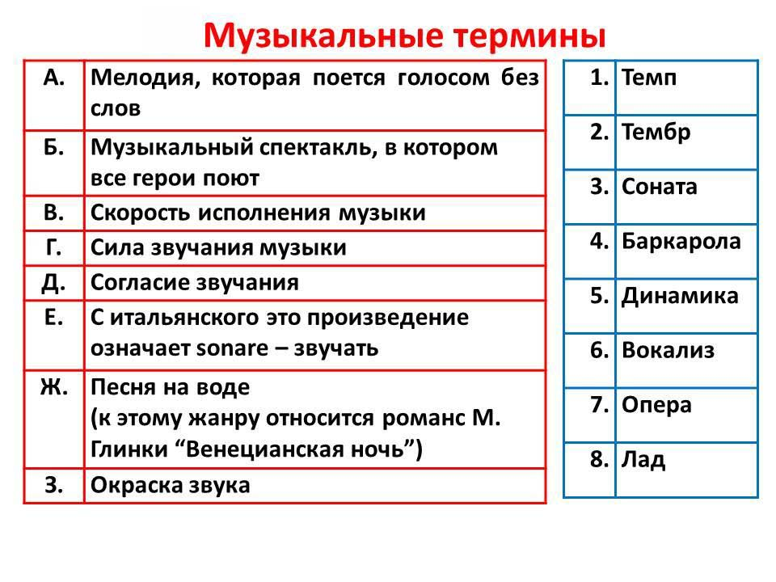
2. Прочти слова…
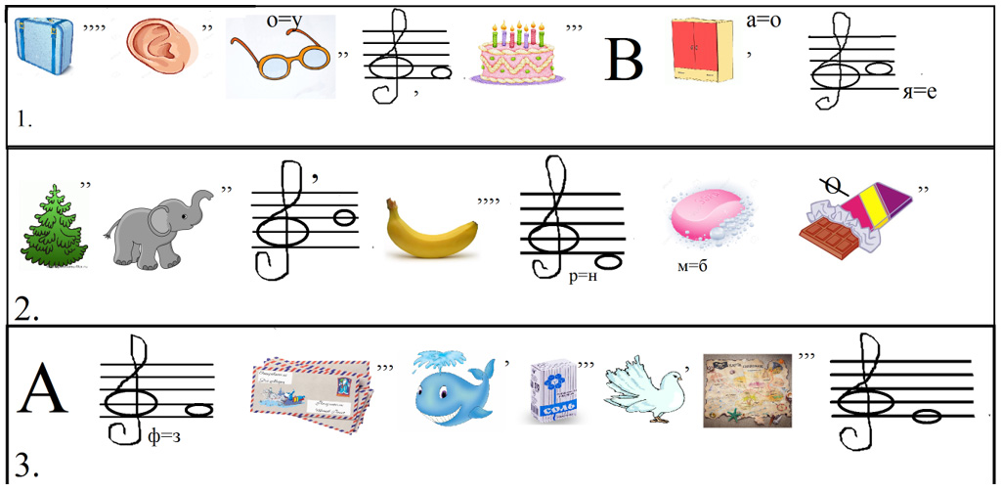
3. Разгадай кроссворд. Кроссворд представляет собой «сетку с буквами» квадратной формы. Необходимо найти слова, спрятанные в ней. Слова читаются по ломаной линии: линия может изгибаться только под прямым углом, как слева на кроссворд представляет право, так и справа на лево. Каждая буква может быть использована только в одном слове

А | Д | Н | О | Е | Д | Н | А
А | А | К | К | Д | А | Н | Т
Л | Ж | А | О | Р | О | Н | И
Л | И | Е | Ь | Т | С | Н | А
Е | О | Т | Л | М | А | А | Ф
Г | Р | Н | А | Б | О | А | Р
Т | Е | А | Д | Л | Р | Л | Л
Т | О | А | Н | Ь | Г | Е | А

Выпишите полученные слова разборчиво:

А
А
А
А
А
А
А
А
А

Конкурс №2 «Метеорийный поток» (вопросы примерные)
1. Какие тональности называются параллельными.
2. Какие ступени называются главными.
3. Какие интервалы при обращении сохраняют количество тонов?
4. Понятие «метр в музыке», что это такое?
5. Какие ступени лада являются одновременно устойчивыми
и главными.
6. Что такое тетрахорд?
7. В каком виде минора возникает ув.2?
8. Какие тональности называются одноимёнными?
9. Сколько долей в размере 3/8?
10.Какая ступень минора является тоникой параллельного мажора?
11.Какая ступень повышается в гармоническом миноре?
12.На каких ступенях мажора строятся большие терции?
13.На каких ступенях мажора строятся малые секунды?

Конкурс №3 «Космические пираты» (по 4 карточки на команду)
На 1 –го учащегося 1 задание.
Карточка №1

Построй от звука «МИ» интервальную цепочку:

_______________________________________________________________________________________________________________________________________________________________________________________________________________________________________________________________________________________________________________________________________________________________________________________________________________________________________________________________________________________________________________________________________________________________________________________________________________________________________________________________________________________________________________________________________________________________________________________________________

ч5 м3 б3 б6 ч4 б7 ч8 б2

Карточка №2

Подписать интервалы, являющиеся обращением данных
Ч.1 | М.2 | Ч.4 | Б.3 | Ч.5 | М.6 | Б.2 | Б.7 | Б.6
Ч.8

Карточка №3

Построй в тональности до минора трезвучия главных ступеней и сделай их обращения. Все аккорды правильно подпиши.

Карточка №4

Соедини стрелками название аккорда и его строение

М 6 | Ч. 4 + М. 3
Б 64 | Б. 3 + М. 3
Б 53 | Ч. 4 + Б. 3
М 64 | М. 3 + Б. 3
М 53 | М. 3 + Ч. 4
Б 6 | Б. 3 + Ч. 4

Конкурс №4 «Планета сказок» - сочинение учащихся

Конкурс №5 «Инопланетяне» -развитие музыкального восприятия.
1.

2.

3.

4.

5.

6.
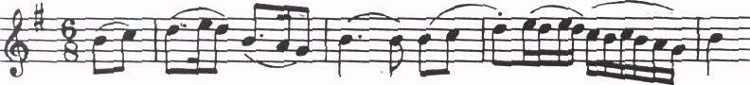

Игра №2 ритмические партитуры : 4 штуки ( по 2 карточки на команду)

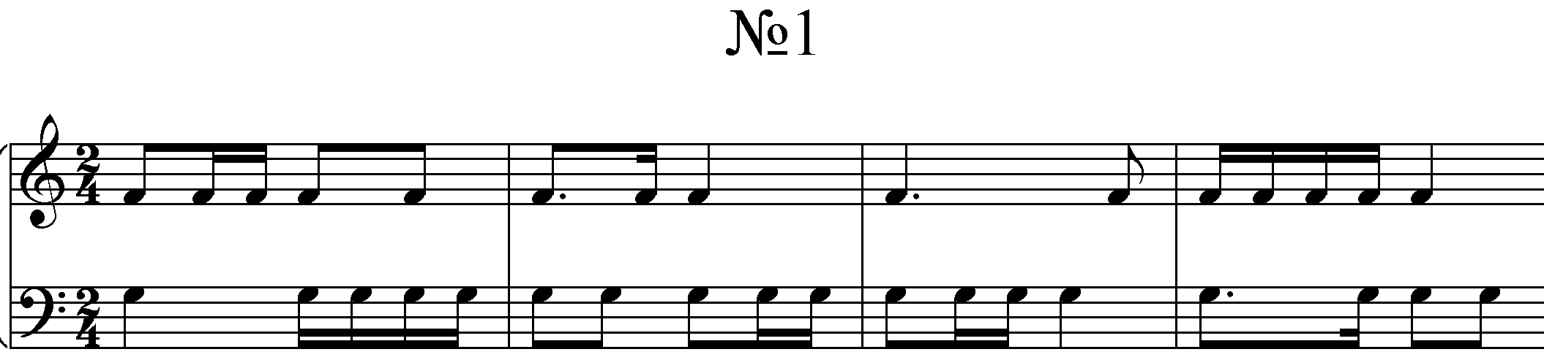

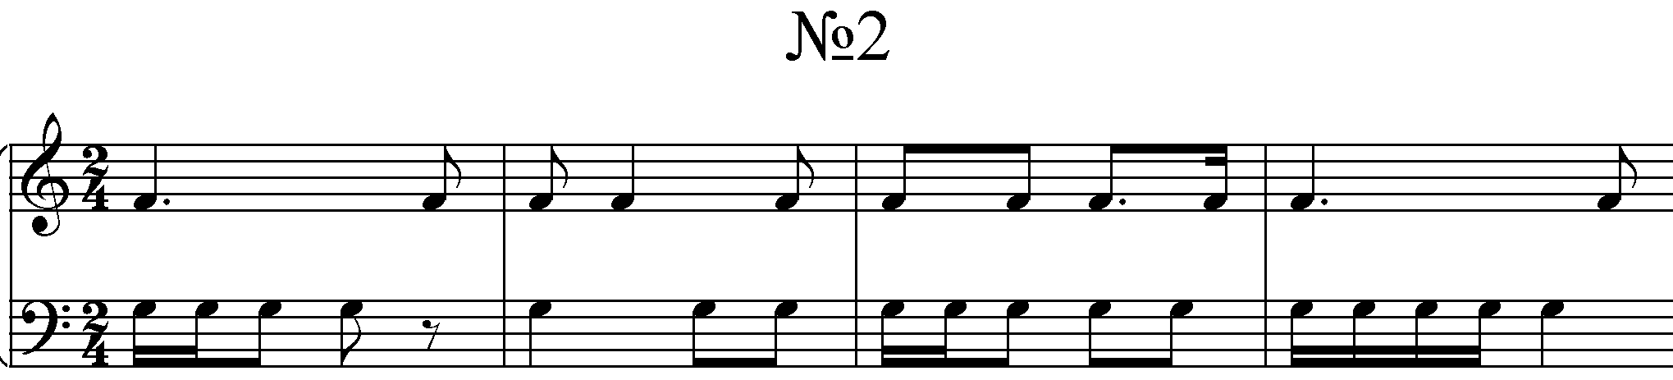

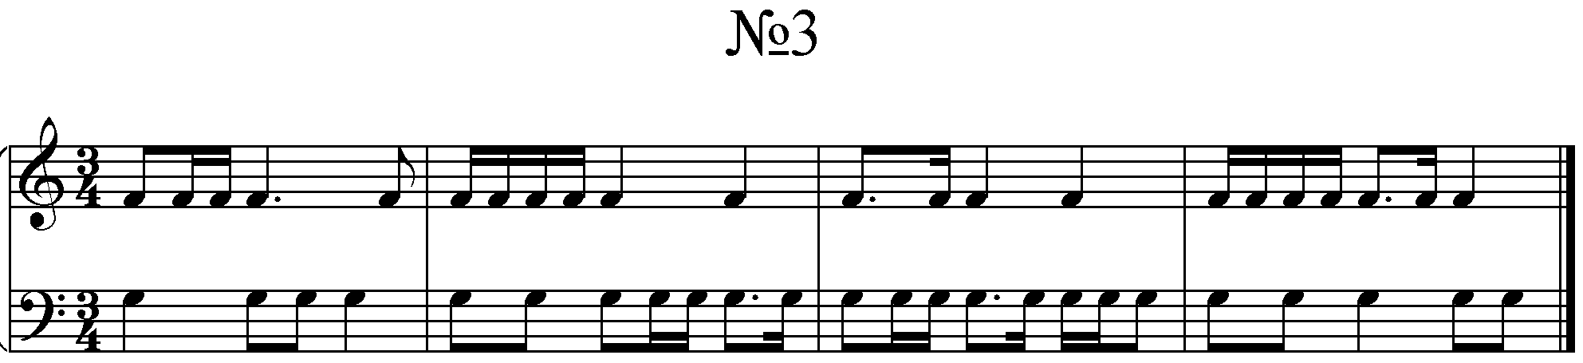

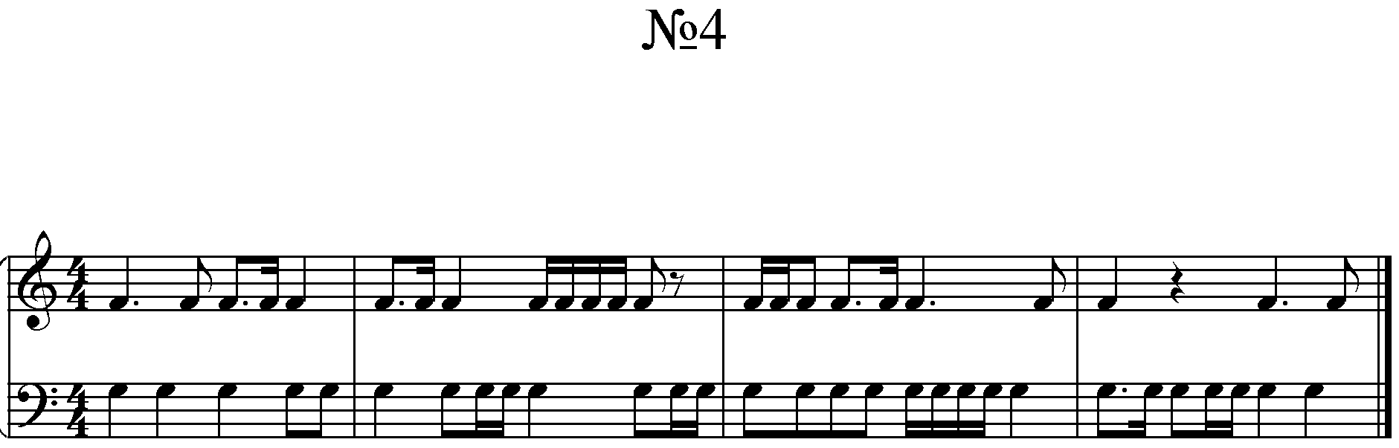

Конкурс №6 «Солнце»( две мелодии которые необходимо собрать ).
1.
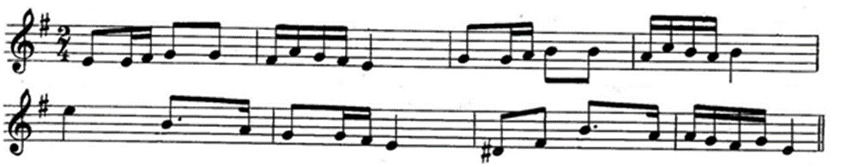

2.

